Andrés Villota Camacho

lectura temperatura

Enunciado:

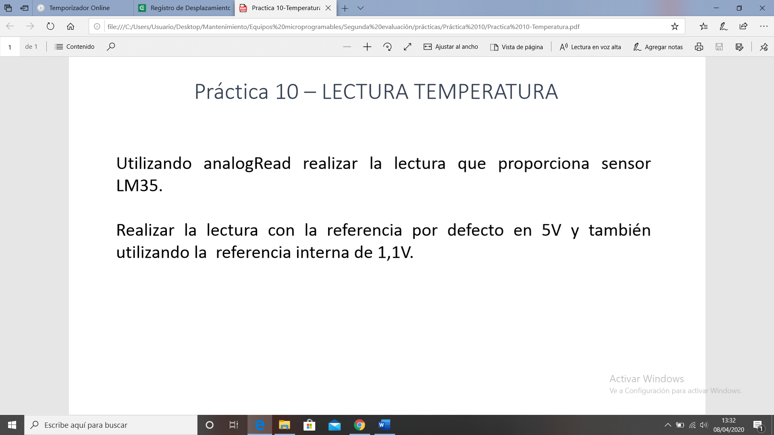

Breve explicación:

Leemos la lectura que nos dé el sensor de temperatura

La mapeamos

La imprimimos

Si hay más de 24 grados se encenderá un led(el rojo).